仲恺农业工程学院

课程设计报告书

单片机与嵌入式系统课程设计

**（所选题目：**嵌入式 LED 点阵智能显示系统设计**）**

学 院：自动化学院

专 业：自动化

学生姓名：呙凯锋

学生学号：202121724408

指导教师：叶丽萍

课程编号：310340

课程学分：1

起始日期：2024年6月3日

仲恺农业工程学院教务部制

目录

一、 设计任务 - 3 -

二、 电路原理及设计论证 - 3 -

三、 参数计算 - 4 -

四、 程序设计 - 4 -

五、 元器件清单列表 - 8 -

六、 系统仿真 - 8 -

七、 设计心得 - 9 -

八、 参考论文 - 9 -

1. 设计任务

用 AT89C51 单片机控制一个 LED 点阵显示屏，显示点阵规模不小于“16 行×96 列”。要求：

1. 能显示年-月-日：YY-MM-DD（如24-06-03）。

2.能显示自己的汉字名字和学号末三位。

1. 电路原理及设计论证

74HC595是一个8位串行输入、并行输出的位移缓存器，拟定采用12块74HC595控制点阵的0～95列，74LS138 为3 线－8 线译码器，拟定采用2块用于控制点阵的0～15行。 同时采用AT89C51单片机控制74HC595和74LS138的各个输入，单片机的P3.0，P3.1,P3.2 分别用于控制74HC595的**移位寄存器时钟引脚（SH_CP），串行数据输入引脚(DS)和存储寄存器时钟输入引脚(ST_CP)。级联时DS连接上一级的Q7’。**

**P1.0,P1.2,P1.3分别控制74LS138的A，B，C三个输入端。**

单片机具有复位功能，并且在P0.0口连接按钮，当按钮按下时可以实现显示日期的功能，按钮未按下时显示姓名及学号后三位。

电路原理图设计如图1,

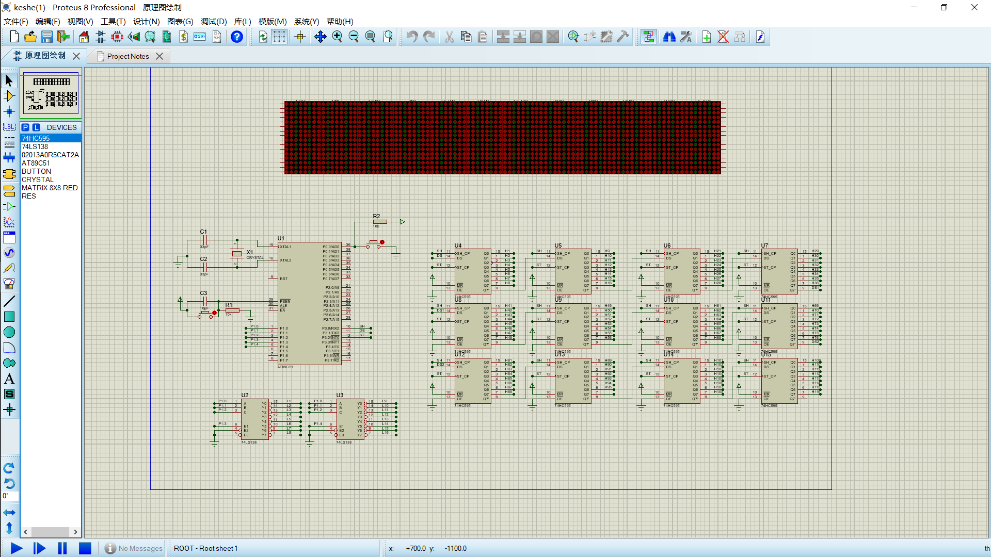

图1

因为需要用到12块74HC595来控制点阵，因此这12块芯片需要级联，故下一级的74HC595需要将DS端连接至上一级的Q7’端。

1. 参数计算

单片机采用12MHz的晶振，该晶振的负载电容为20pF，故有

 (式1)

可得匹配电容

1. 程序设计

建立字符库，这里采用PCtolCD2002获取字模，如图2

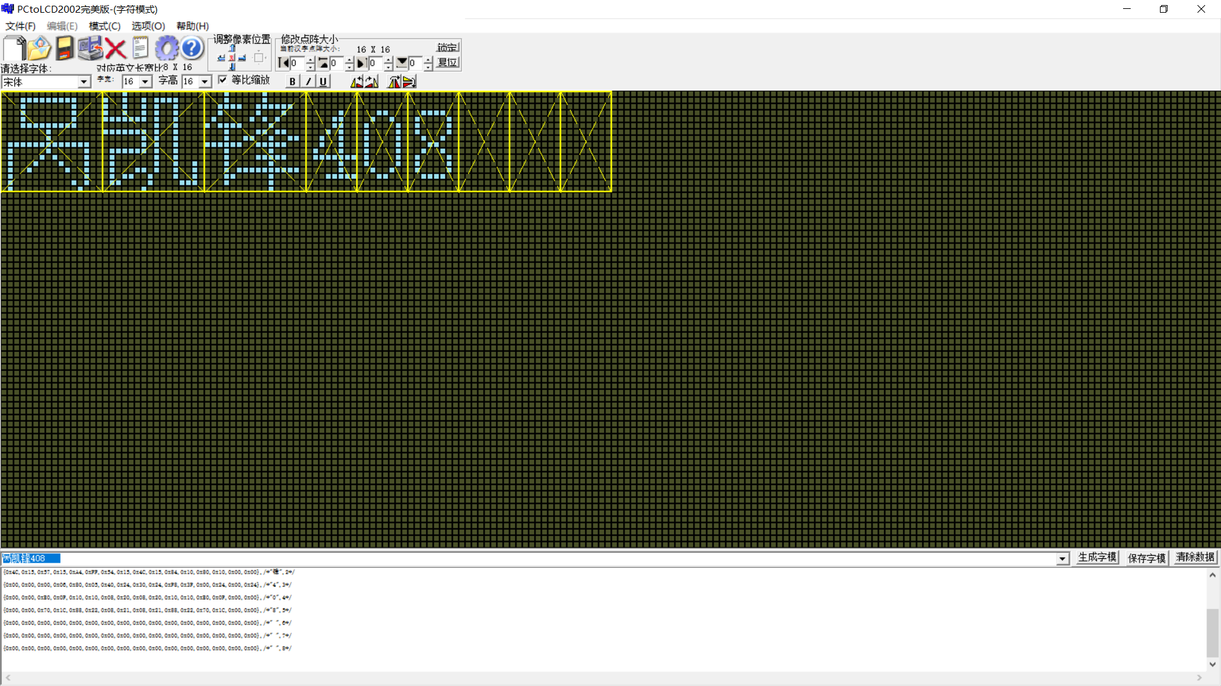

图2

然后利用Keil5编写能让单片机运行的代码，并生成.HEX文件，然后在Preteus软件中点击单片机选择生成的文件。

代码如下：

#include <reg51.h>

#define uchar unsigned char

#define uint unsigned int

sbit sh_cp=P3^0;

sbit ds=P3^1;

sbit st_cp=P3^2;

uchar num=6;

uchar code tab[]={

0x00,0x00,0x00,0xFF,0x00,0x01,0x3E,0x01,0x22,0x11,0x22,0x09,0x22,0x05,0xE2,0x03,

0x22,0x05,0x22,0x09,0x22,0x11,0x3E,0x41,0x00,0x81,0x00,0x7F,0x00,0x00,0x00,0x00,/*"呙",0*/

0x5E,0x00,0x50,0x7E,0x50,0x42,0x5F,0x22,0x50,0x22,0x50,0x12,0xDE,0x93,0x00,0x60,

0xFE,0x1F,0x02,0x00,0x02,0x00,0xFE,0x3F,0x00,0x40,0x00,0x40,0x00,0x78,0x00,0x00,/*"凯",1*/

0x20,0x01,0x10,0x01,0x2C,0x01,0xE7,0x7F,0x24,0x21,0x24,0x11,0x80,0x10,0x90,0x10,

0x4C,0x15,0x57,0x15,0xA4,0xFF,0x54,0x15,0x4C,0x15,0x84,0x10,0x80,0x10,0x00,0x00,/*"锋",2*/

0x00,0x00,0x00,0x06,0x80,0x05,0x40,0x24,0x30,0x24,0xF8,0x3F,0x00,0x24,0x00,0x24,/*"4",3*/

0x00,0x00,0xE0,0x0F,0x10,0x10,0x08,0x20,0x08,0x20,0x10,0x10,0xE0,0x0F,0x00,0x00,/*"0",4*/

0x00,0x00,0x70,0x1C,0x88,0x22,0x08,0x21,0x08,0x21,0x88,0x22,0x70,0x1C,0x00,0x00,/*"8",5*/

0x00,0x00,0x00,0x00,0x00,0x00,0x00,0x00,0x00,0x00,0x00,0x00,0x00,0x00,0x00,0x00,/*" ",6*/

0x00,0x00,0x00,0x00,0x00,0x00,0x00,0x00,0x00,0x00,0x00,0x00,0x00,0x00,0x00,0x00,/*" ",7*/

0x00,0x00,0x00,0x00,0x00,0x00,0x00,0x00,0x00,0x00,0x00,0x00,0x00,0x00,0x00,0x00,/*" ",8*/

};

uchar code time[]={

0x00,0x00,0x70,0x30,0x08,0x28,0x08,0x24,0x08,0x22,0x08,0x21,0xF0,0x30,0x00,0x00,/*"2",0*/

0x00,0x00,0x00,0x06,0x80,0x05,0x40,0x24,0x30,0x24,0xF8,0x3F,0x00,0x24,0x00,0x24,/*"4",1*/

0x00,0x00,0x00,0x01,0x00,0x01,0x00,0x01,0x00,0x01,0x00,0x01,0x00,0x01,0x00,0x00,/*"-",2*/

0x00,0x00,0xE0,0x0F,0x10,0x10,0x08,0x20,0x08,0x20,0x10,0x10,0xE0,0x0F,0x00,0x00,/*"0",3*/

0x00,0x00,0xE0,0x0F,0x10,0x11,0x88,0x20,0x88,0x20,0x90,0x20,0x00,0x1F,0x00,0x00,/*"6",4*/

0x00,0x00,0x00,0x01,0x00,0x01,0x00,0x01,0x00,0x01,0x00,0x01,0x00,0x01,0x00,0x00,/*"-",5*/

0x00,0x00,0xE0,0x0F,0x10,0x10,0x08,0x20,0x08,0x20,0x10,0x10,0xE0,0x0F,0x00,0x00,/*"0",6*/

0x00,0x00,0x30,0x18,0x08,0x20,0x08,0x21,0x08,0x21,0x88,0x22,0x70,0x1C,0x00,0x00,/*"3",7*/

0x00,0x00,0x00,0x00,0x00,0x00,0x00,0x00,0x00,0x00,0x00,0x00,0x00,0x00,0x00,0x00,/*" ",8*/

0x00,0x00,0x00,0x00,0x00,0x00,0x00,0x00,0x00,0x00,0x00,0x00,0x00,0x00,0x00,0x00,

0x00,0x00,0x00,0x00,0x00,0x00,0x00,0x00,0x00,0x00,0x00,0x00,0x00,0x00,0x00,0x00,

0x00,0x00,0x00,0x00,0x00,0x00,0x00,0x00,0x00,0x00,0x00,0x00,0x00,0x00,0x00,0x00,

};

void send(uchar dat595);

void delay(uint n);

void disp_word(uint k);

void disp_time(uint i);

main()

{

while(1)

{

if (P0^0==1)

disp_word(0);

if(P0^0==0)

disp_time(0);

}

}

void send(uchar dat595)

{

uchar dat=dat595;

uint i;

for(i=0;i<8;i++)

{

dat<<=1;

ds=CY;

sh_cp=0;

sh_cp=1;

}

}

void delay(uint n)

{

uint i,j;

for(i=0;i<n;i++)

for(j=0;j<100;j++);

}

void disp_word(uint k)

{

uchar i,j,m,row;

uint g;

for(j=0;j<5;j++)

{

row=0x08;

for(i=0;i<16;i++)

{

st_cp=0;

for(m=6;m>0;m--)

{

g=2*i+k*2+m*32-32;

send(tab[g+1]);

send(tab[g]);

}

P1=row;

row++;

st_cp=1;

delay(1);

}

}

}

void disp_time(uint k)

{

uchar i,j,m,row;

uint g;

for(j=0;j<5;j++)

{

row=0x08;

for(i=0;i<16;i++)

{

st_cp=0;

for(m=6;m>0;m--)

{

g=2*i+k*2+m*32-32;

send(time[g+1]);

send(time[g]);

}

P1=row;

row++;

st_cp=1;

delay(1);

}

}

}

1. 元器件清单列表

|  |  |
| --- | --- |
| 元器件名称 | 数量 |
| 12MHz晶振 | 1 |
| AT89C51 | 1 |
| 74HC595 | 12 |
| 74LS138 | 2 |
| 按钮 | 2 |
| 10K电阻 | 2 |
| 33pF电容 | 2 |
| 10μF电容 | 1 |
| 8*8点阵 | 24 |

表1

1. 系统仿真

将Proteus和Keil5进行联动，然后打开Proteus软件点击开始运行按钮。结果如图3。

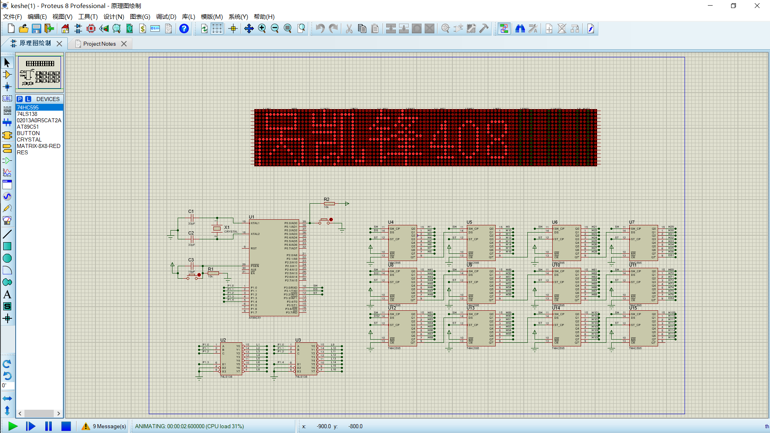

图3

仿真过程中再次按下按钮，即可实现字符的切换，如图4。

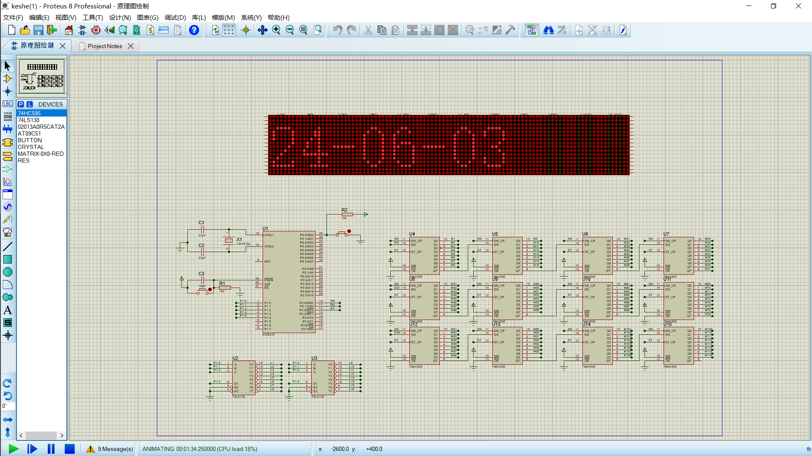

图4

1. 设计心得

本次设计如此大规模的点阵确实是一项棘手的挑战,不过在基于现有的知识和参考了一些论文以及通过网络学习后,终于是有惊无险的完成了设计任务。本次设计任务的难点是在代码的编写部分，需要通过数学公式计算使得字符能够正确的显示在点阵上。经过本次课程设计，更加巩固了这一门课程的知识，可以说是收获满满。

在未来的学习和工作中，我将继续保持严谨的态度和积极的态度，不断提升自己的实践能力和解决问题的能力。同时，我也建议学校能够加强实验教学的力度和投入更多的资源来支持实验教学的发展。这样可以让我们更好地理解和掌握所学知识并提高自己的综合素质。

1. 参考论文

感谢

1. 赵涟漪.基于STC89C52单片机的16×16点阵屏的设计[J].电脑知识与技术,2023,19(22):64-66.DOI:10.14004/j.cnki.ckt.2023.1228.
2. 张光建.89S51单片机的16×16点阵汉字显示的设计[J].电子世界,2021(05):134-136.DOI:10.19353/j.cnki.dzsj.2021.05.054.
3. 李红岭,高晓阳,张华,等.16×16点阵广告滚动显示屏控制系统的设计[J].电脑知识与技术,2019,15(32):252-253.DOI:10.14004/j.cnki.ckt.2019.3873.
4. 杨智,李姿.基于单片机的LED点阵显示设计[J].卫星电视与宽带多媒体,2019(18):23-24.
5. 牛晓飞,张秀香,李明,等.基于AT89C51单片机的16×16点阵显示屏的设计[J].宿州学院学报,2017,32(12):97-100.
6. 张波,丁乐.基于单片机的LED点阵屏的研究与设计[J].中国市场,2017(15):290-291.DOI:10.13939/j.cnki.zgsc.2017.15.290.
7. 曾当兵.基于51单片机的点阵显示系统设计与实现[J].电子制作,2017(Z1):7-8.DOI:10.16589/j.cnki.cn11-3571/tn.2017.z1.002.
8. 郭占苗.基于单片机的LED点阵显示系统的仿真与设计[J].工业仪表与自动化装置,2017(01):106-108+125.